MODELO DE INFORME DE EVALUACIÓN

DE IMPACTO EN LA PROTECCIÓN

DE DATOS (EIPD)
PARA EL SECTOR PRIVADO



Pere Caimari Fuster,

Pablo Gomez Martinez,

Miguel Caurin Perpiñá,

Mireia Risueño Guillot,

Amparo Gálvez Vilar

MODELO DE INFORME DE EVALUACIÓN DE IMPACTO
EN LA PROTECCIÓN DE DATOS (EIPD)
PARA EL SECTOR PRIVADO

Este modelo de informe está orientado a ayudar a los responsables a cumplir con las previsiones del Reglamento General de Protección de Datos cuando sea necesario realizar una Evaluación de Impacto para la Protección de Datos, dentro del marco de la gestión del riesgo para los derechos y libertades de las personas.
Teniendo en cuenta que este informe es en sí mismo una herramienta de trabajo, el lenguaje utilizado deberá ser lo suficientemente claro y explicativo, y ha de adaptarse a la audiencia a la que se orienta, por lo que podría existir distintas versiones de éste. Los receptores del informe puede que sean personas que jurídica o técnicamente no se encuentren habituadas a la terminología de protección de datos personales. Especial relevancia tendrá el lenguaje utilizado cuando el informe se destine a los gestores que, en base al mismo, tengan que aprobar y aplicar la EIPD y, en consecuencia, tomar decisiones relacionadas con el tratamiento o tratamientos de datos personales objeto de la EIPD, decisiones que afectarán a los derechos y libertades de las personas físicas cuyos datos vayan a ser tratados.
Este modelo contiene los capítulos y apartados mínimos que han de aparecer en la documentación de una EIPD. Dependiendo de su complejidad, el contenido de la EIPD podría ser un único documento o distribuirse en varios.
La EIPD es un proceso dentro del marco de la gestión del riesgo. Por lo tanto, cumplimentar el presente modelo no debe de entenderse como la EIPD sino que viene a resumir las actuaciones que el responsable hubiera realizado siguiendo las recomendaciones que se señalan en la Guía práctica para la Gestión del riesgo y evaluación de impacto en tratamientos de datos personales sujetas al RGPD de la AEPD (en adelante la Guía) y, de este modo, dando respuesta a los requisitos mínimos que la Instrucción 1/2021 de la AEPD (en adelante la Instrucción) exige para llevar a cabo, en caso necesario, una posible solicitud de consulta previa a la Autoridad de Control en los casos en los que así lo requiere el artículo 36.1 y, como se señala en el considerando 94 del RGPD, cuando el responsable del tratamiento considere que el riesgo no puede mitigarse por medios razonables.
Por otra parte, a fin de poder comprobar que la EIPD se ajusta a los requisitos formales mínimos señalados en la Instrucción deberá utilizarse la lista de verificación (en adelante “la Lista”).

NOTA: Estos cuadros tienen el propósito de incluir una descripción de cada apartado del documento. No reemplazan a las Guías citadas y deberán eliminarse del informe final.

Versión de marzo de 2022

RESUMEN EJECUTIVO
Nuestra empresa Gorilla’s S.L. con NIF B-12458976, es una start-up tecnológica dedicada a la venta y promoción de entradas a grades eventos. Entre los servicios ofrecidos se encuentran la seguridad de estos, mediante la limitación de la reventa de entradas y el perfilado de los clientes.
El servicio se desarrolla a través de nuestra página web gracias al formulario online que deberán rellenar los interesados al comprar la entrada. Los datos tratados serán: nombre, apellidos, DNI, sexo, fecha de nacimiento, correo electrónico, número de teléfono, dirección, cuenta bancaria y cara del interesado. Dentro este formulario pediremos una imagen del rostro facial, mediante el cual se realizará una identificación biométrica para determinar si es una persona altamente conflictiva. Si la persona cumple la condición se le vetará la venta de la entrada. Tras la recopilación de los datos, realizaremos un perfilado a cada uno de los clientes con el objetivo de ofrecerles eventos futuros que les puedan interesar.
El responsable del actual y tratamiento de datos personales para el presente servicio será la misma empresa, Gorilla’s S.L. ya que se realizará la EIPD por el servicio en modalidad de “particulares”, y no se realizará en la presente, la evaluación del tratamiento en el caso de ofrecer el servicio a otras empresas (ya que actuaría en esa situación, como encargada del tratamiento). El equipo responsable del tratamiento de los datos será la Junta Directiva de la empresa, constituida por los miembros fundadores: Pere Caimari Fuster, Pablo Gomez Martinez, Miguel Caurin Perpiñá, Mireia Risueño Guillot y Amparo Gálvez Vilar.
La categoría de datos tratados implica una serie de factores de riesgo como el tratamiento de datos biométricos y datos sensibles. La metodología empleada se basa en herramientas proporcionadas por la Agencia Española de Protección de Datos: Gestiona-EIPD y Facilita-Emprende, además de la consulta del reglamento RGPD y la ley LOPD.

INDICE

I. RESUMEN EJECUTIVO 2
II. INDICE 3
III. DATOS BÁSICOS 5
A. Identificación del Responsable-RGPD 5
B. Nombre y Descripción del Tratamiento 5
C. Fecha prevista de inicio del tratamiento 5
D. Fecha de fin del tratamiento o condiciones de caducidad 5
IV. METODOLOGÍA DE LA EIPD 6
A. Implicados en la ejecución de la EIPD 6
B. Guías, herramientas, metodologías y normas utilizadas en la evaluación 6
C. Extensión y límites de la EIPD: Identificar que ha quedado fuera de la evaluación 6
D. Fecha de realización del informe de la EIPD 6
V. ANÁLISIS DE BASES JURÍDICAS DEL TRATAMIENTO Y CUMPLIMIENTO NORMATIVO 7
VI. DESCRIPCIÓN DEL TRATAMIENTO 8
A. Estudio a alto nivel del tratamiento 8
B. Análisis estructurado del tratamiento 8
C. Descripción del ciclo de vida de los datos 9
D. Inventario de activos 9
E. Casos de uso 10
VII. IDENTIFICACIÓN Y ANÁLISIS DE LOS FACTORES DE RIESGO 11
A. Identificación de los factores de riesgo 11
B. Análisis de los factores de riesgo 11
C. Análisis de los escenarios de brechas de datos personales 12
D. Evaluación del riesgo intrínseco 12
VIII. ANÁLISIS DE LA OBLIGACIÓN Y ANÁLISIS DE NECESIDAD DE REALIZAR UNA EIPD 13
A. Inclusión del tratamiento en la lista de tratamientos exentos 13
B. Análisis de la inclusión del tratamiento en los casos de tratamientos obligados 13
IX. CONTROLES PARA LA REDUCCIÓN DEL RIESGO 14
A. Medidas sobre el concepto y diseño del tratamiento 14
B. Medidas de gobernanza y las políticas de protección de datos 14
C. Medidas de protección de datos desde el Diseño 15
D. Medidas de Seguridad y de gestión de brechas de datos personales 15
E. Reevaluación del riesgo 15
F. Plan de acción de la gestión de riesgos 15
X. ANÁLISIS DE LA NECESIDAD Y PROPORCIONALIDAD DEL TRATAMIENTO 17
A. Juicio de idoneidad 17
B. Juicio de necesidad 18
C. Juicio de proporcionalidad en sentido estricto 18
XI. NECESIDAD DE CONSULTA PREVIA 19
XII. CONCLUSIONES Y RECOMENDACIONES 20
XIII. MEMORANDO DEL DELEGADO DE PROTECCIÓN DE DATOS 21
A. Visión del DPD 21
B. Conclusiones y recomendaciones del DPD al responsable 21
XIV. REFERENCIAS 22
XV. ANEXOS 23

DATOS BÁSICOS

Identificación del Responsable-RGPD
Titular: Grupo Gorilla’s S.L. - NIF: B-12458976
Domicilio social: C/ Pinta Sorolla, 6, 46002, Valencia, Valencia
Teléfono: 971534220 - Correo electrónico: grupogorillas@gmail.com
Página web: www.grupogorillas.comIdentificación del representante del responsable en caso de que el responsable esté fuera de la Unión Europea.
No se ceden datos a terceros

Nombre y descripción del tratamiento
En Grupo Gorilla’s S.L. recabamos y tratamos su información personal con carácter general para gestionar la relación que mantenemos con Ud. siendo las principales finalidades que tenemos identificadas las siguientes:
- Gestión y contratación de los productos y servicios ofrecidos por nuestra empresa
- Canalizar las solicitudes de información, sugerencias y reclamaciones que nos pueda hacer llegar
- Mantenerle informado sobre eventos, ofertas, productos y servicios que puedan resultar de su interés a través de distintos canales de comunicación siempre y cuando Ud. haya prestado su consentimiento.
- Gestión de la relación laboral, en el caso de nuestros empleados.
- Gestión de la relación comercial mantenida con nuestros proveedores

Fecha prevista de inicio del tratamiento
El tratamiento tiene como fecha prevista de inicio el 01-12-2022.

Fecha de fin del tratamiento o condiciones de caducidad
El tratamiento no tiene fecha prevista de vencimiento ya que los datos recabados son útiles durante toda la vida de la empresa aunque si por fuerza mayor se impide el tratamiento de ciertos datos será colapsado el tratamiento de ellos.

METODOLOGÍA DE LA EIPD

Implicados en la ejecución de la EIPD
El grupo encargado de realizar esta EIPD ha sido todo el grupo de trabajo de Gorilla’s S.L.
El equipo de desarrolladores informáticos se comunica con el departamento de tratamiento de datos para llegar a un acuerdo con el objetivo de implantar metodologías y estrategias que hagan trabar ambas partes de forma cooperada sin exceder ninguno de sus límites.
Periódicamente se realizan reuniones para mantener al día las innovaciones y novedades que confieren a las dos partes con el fin de evitar potenciales errores.

Guías, herramientas, metodologías y normas utilizadas en la evaluación
En la realización de esta EIPD hemos tenido en cuenta la legislación vigente, por ello nos apoyamos jurídicamente en algunos de los documentos que se van a citar en este apartado.
Para empezar, utilizaremos la Ley Orgánica 3/2018, de 5 de diciembre, de Protección de
Datos Personales y garantía de los derechos digitales debido a que nos debemos atener
a la legislación local vigente, que en este caso es la española. Aun así, también
tomaremos en cuenta el Reglamento general de protección de datos, Reglamento (UE)
2016/679 del Parlamento Europeo y del Consejo de 27 de abril de 2016 relativo a la
protección de las personas físicas en lo que respecta al tratamiento de datos personales
y a la libre circulación de estos datos y por el que se deroga la Directiva 95/46/CE. Usaremos la RGPD ya que dentro de nuestras finalidades está la venta de entradas en los países de la UE. Y además enlazando con la siguiente institución usaremos el Guía del listado de cumplimiento del RGPD (documento proporcionado por la AEPD).
Además, gracias a la Agencia Española de Protección de Datos AEPD usaremos sus guías y documentos para poder ejercer algunos de nuestros tratamientos. Para saber de qué se trata este documento y porqué lo realizamos, nos basamos en el documento 2017_GT29_Directrices sobre EIPD_WP248rev01. Algunos documentos y directrices que vamos a considerar son: Guía sobre el uso de las cookies, Guía sobre la privacidad desde el diseño, Guía del riesgo y evaluación de impacto en tratamiento de datos personales, Instrucción 1_2021, 2 nov AEPD, sobre Directrices de tratamiento de DP (en concreto el artículo quinto que se usará en caso de tener que evaluar cuestiones de alto riesgo) y por último Directrices sobre DPD.

Extensión y límites de la EIPD: Identificar qué ha quedado fuera de la evaluación
Teniendo en cuenta todos los documentos en los que nos vamos a basar para cumplir con nuestras finalidades, consideramos que ninguna de nuestras actividades queda descubierta con la realización de esta EIPD. Además, a sabiendas de la constante actualización de los principales documentos matrices (RDGP y LOPD) en caso de que alguna actividad se viera afectada la modificaríamos para cumplir con la nueva normativa vigente.

Fecha de realización del informe de la EIPD
Versión 0. EIPD realizada el 05/11/2022, 12:00h por Pablo Gómez Martínez, Pere Caimari Fuster, Miguel Caurín Perpiñá, Mireia Riseuño Guillot y Amparo Gálvez Vilar.

ANÁLISIS DE BASES JURÍDICAS DEL TRATAMIENTO Y CUMPLIMIENTO NORMATIVO
La base legal sobre la que se ejerce nuestro tratamiento es la del consentimiento explícito (artículo 6.1 y 7.1 del RGPD) con el fin de tratar datos personales. Para conseguirlo usaremos formularios online o, en su caso, el uso de cookies. De esta forma podremos ejercer todas las finalidades citadas al inicio.
Además, también hemos tenido en cuenta algunos principios de tratamiento como el de minimización (no pedimos ningún dato de más para ejercer nuestro trabajo, artículo 5.1.c de la RGPD), limitación de la finalidad (los datos no se usan en ningún otro fin de los expuestos, artículo 5.1.b de la RGPD) y exactitud (comprobamos que los datos sean exactos artículo 5.1.d de la RGPD).
Para finalizar, también hemos de citar el artículo 9.2 de la RGPD que nos permite usar datos de categorías especiales (en nuestro caso la cara del interesado).

DESCRIPCIÓN DEL TRATAMIENTO
Estudio a alto nivel del tratamiento:
Nuestro tratamiento de los datos está enfocado a la elaboración de perfiles y la seguridad de grandes eventos. El tratamiento comienza en el momento en el que el usuario decide aceptar las cookies de nuestro portal web, en ese momento la información que tendremos recabada sobre él estará relacionada con sus posibles gustos en función de los eventos que visite. Una vez el interesado se decante por adquirir una entrada tiene que dar su consentimiento a partir de un formulario online (donde la casilla estará desmarcada por defecto). Una parte importante del proceso es la recogida de datos biométricos (cara del interesado) que serán usados para proporcionar una seguridad extra al evitar la adquisición de entradas a gente altamente conflictiva y acabando con el problema de la reventa ilegal ya que proporcionaremos un sistema de cambio de titularidad de la entrada por un módico precio. Finalmente, a partir de toda esta información recogida del interesado se elabora a partir de unos algoritmos un perfil con el objetivo de ofrecerle vía correo electrónico otros eventos que puedan ser de su interés.

Análisis estructurado:
Recopilación de datos mediante el uso de cookies:
Una vez el interesado entra en nuestro portal web, le aparecen una serie de casillas desmarcadas por defecto y con un botón de “ACEPTAR TODAS” al final en el que seleccionará automáticamente todas las casillas. Las cookies ofrecidas siempre tendrán como base el documento Guía sobre el uso de las cookies proporcionado por la AEPD. Estas cookies principalmente servirán para poder detectar los gustos del usuario a partir de los eventos en los que se interesa (historial de navegador).
Recogida de datos personales:
En el momento en el que el interesado se decide por adquirir la entrada de algún evento empieza el proceso de recogida de datos personales. Estos los proporcionará el interesado a partir de un formulario online (estos datos son: nombre, apellidos, fecha de nacimiento, correo electrónico, teléfono móvil, DNI o similar, sexo). Además, en el proceso de compra se deberá especificar el método de pago aportando los datos pertinentes a cada uno, los métodos ofrecidos son: PayPal, Tarjeta de Crédito/Débito y Transferencia Bancaria. Todos estos datos se almacenan en una base de datos local. Cabe resaltar que ninguno de los datos recogidos se transfieren a terceros. Para poder recoger toda esta información nos basamos jurídicamente en los artículos 6.1 y 7.1 de la RGPD además de tener en cuenta el documento Guía sobre la privacidad desde el diseño de la AEPD.
Tratamiento de los datos biométricos:
La última parte del proceso de compra se trata de adquirir una imagen en la que se pueda reconocer claramente al interesado. Esta imagen se puede proporcionar de dos formas, una foto al instante mediante la cámara del dispositivo a partir del que se está realizando la compra o adjuntando otra que tenga en la galería de su dispositivo. Esta imagen debe aparecer el rostro del interesado completamente (similar a una foto de carnet). Con esta foto realizaremos un análisis y busca en nuestra base de datos para identificar si esa persona es potencialmente conflictiva y se le puede vetar la venta de la entrada. El artículo 9.1 de la RGPD nos permite recoger este tipo de datos a partir de la concesión del consentimiento en el apartado anterior.
Seguridad del evento:
La información almacenada en los dos apartados anteriores proporcionan una capa de seguridad extra al evento ya que se veta la entrada a potenciales indeseados y se prohíbe la reventa ya que el ingresar al evento, se dispone con antelación del perfil del interesado. En el caso de que este quiera que la entrada cambie de titularidad se le ofrece esta posibilidad mediante un sistema habilitado donde el nuevo interesado debe proporcionar sus datos de la misma forma que lo hizo el anterior. Esta gestión tiene un coste extra asociado. Cabe resaltar que no nos hacemos responsables de cómo se arreglan entre ellos.
Elaboración de perfiles:
Al finalizar el proceso de compra y a partir de toda la información recabada del interesado empieza a partir de unos algoritmos proprios la elaboración de un perfil con el objetivo de ofrecer al interesado otros eventos que puedan ser de su agrado.

Descripción del ciclo de vida de los datos
Para realizar una descripción del cicle de vida de los datos creamos una tabla de doble entrada en la que en el eje vertical se encuentren las diferentes etapas del ciclo de vida (captura, clasificación, uso, transferencia y destrucción) y en el horizontal los elementos intervinientes (actividades realizadas, datos tratados, intervinientes involucrados y tecnologías involucradas)
 |  | CICLO DE VIDA
ELEMENTOS INTERVENIENTES |  | CAPTURA | CLASIFICACIÓN | USO | TRANSFRENCIA | DESTRUCCIÓN
ELEMENTOS INTERVENIENTES | ACTIVIDADES | Formulario onilne y cookies | Base de datos local | Venta de entradas onilne, seguridad del evento mediante la identificación biométrica y evitar la reventa de entradas | NO | No se destruyen los datos a menos que se presente alguna apelación legal
ELEMENTOS INTERVENIENTES | DATOS TRATADOS | Nombre, apellidos, DNI, sexo, fecha de nacimiento, correo electrínco, número de teléfono, dirección,cuenta bancaria y cara del interesado | Nombre, apellidos, DNI, sexo, fecha de nacimiento, correo electrínco, número de teléfono, dirección, cuenta bancaria y cara del interesado | Nombre, apellidos, DNI, sexo, fecha de nacimiento, correo electrínco, número de teléfono, dirección,cuenta bancaria y cara del interesado | NO | Nombre, apellidos, DNI, sexo, fecha de nacimiento, correo electrínco, número de teléfono, dirección,cuenta bancaria y cara del interesado
ELEMENTOS INTERVENIENTES | INTERVENIENTES | Interesado, Gorilla’s S.L. y terceros asociados al evento | Gorilla’s S.L. | Gorilla’s S.L. | NO | Interesado y Gorilla’s S.L.
ELEMENTOS INTERVENIENTES | TECNOLOGÍAS INTERVENIENTES | Formulario online y dispositivos electrónicos | Base de datos, servidores locales y cloud computing | Reconocimiento facial y base de datos anteriormente creadas | NO | Bases de datos

Inventario de activos
Partiendo del resultado del análisis estructurado y de la descripción del ciclo de vida de los datos en el tratamiento hemos elaborado el siguiente inventario de activos de nuestra empresa. Estos son todos los bienes tanto físicos como tecnológicos que nos permiten llevar a cabo nuestro tratamiento:
Ordenadores
Dispositivos electrónicos
Bases de datos
Servidores locales
Algoritmos de reconocimiento facial
Formularios onilne
Cloud Computing

Casos de uso
Tras haber analizado nuestras actividades de tratamiento y ciclo de vida de los datos concretamos que tan solo existes dos casos de uso.
Las medidas de privacidad desde el diseño son las mismas para todas ya que son de un tipo muy similar
Compra de entrada: en la que se precisa una identificación previa y selección del evento
Gestión de entrada: en la que se precisa una identificación previa e indicar los datos pertinentes del nuevo propietario

IDENTIFICACIÓN Y ANÁLISIS DE LOS FACTORES DE RIESGO
En este apartado identificaremos, analizaremos y evaluaremos los diferentes factores de riesgo asociados a nuestro tratamiento de datos. Para ello nos basamos en la herramienta online ofrecida por la AEPD, llamada FACILITA-EIPD. Dicha herramienta nos ayuda con la evaluación del riesgo ya que para calcularlo multiplica la probabilidad por el impacto, estos dos datos se los proporcionamos nosotros teniendo importando el riesgo a nuestro caso. El orden es el siguiente, primero se identifican los factores, seguidamente se encuentra la probabilidad y el impacto asociado y finalmente se calcula el riesgo total. Al final de este proceso, teniendo en cuenta todos los resultados, la herramienta proporciona un mensaje de evaluación del riesgo, en nuestro caso fue ACEPTABLE.

Identificación de los factores de riesgo
Los factores de riesgo que hemos identificado son los siguientes:
Almacenar los datos por periodos superiores a los necesarios para la finalidad del tratamiento y a la legislación vigente.
Error en la configuración de un sistema, aplicación, estación de trabajo, impresora o componente de red.
Fallas de seguridad en desarrollos de una nueva aplicación o de nuevas funcionalidades y/o parches de una aplicación ya existente.
Errores humanos en tareas de mantenimiento.
Robo o extravío de equipos, soportes o dispositivos con datos personales.
Información no actualizada o incorrecta (pe. registros duplicados con informaciones contradictorias o con campos de datos incorrectos).
Acceso a una información, servicios, aplicaciones o dispositivos de forma no consentida, por personas no autorizadas, traspasando de barreras (Hacking).
Manipulación o modificación no autorizada de la información.
Existencia de errores técnicos o fallos que ocasionen una indisponibilidad de los sistemas de información.
Catástrofes naturales que afectan a las infraestructuras (inundaciones, huracanes, terremotos, etc.).
Deficiencias en los protocolos de almacenamiento de los datos personales en formato físico.

Análisis de los factores de riesgo
Para cada uno de los factores de riesgo identificados hemos analizado su probabilidad y su impacto dentro de nuestra empresa. Los resultados obtenidos se muestran en la siguiente tabla:
Riesgo | Probabilidad | Impacto
Almacenar los datos por periodos superiores a los necesarios para la finalidad del tratamiento y a la legislación vigente | Máxima | Limitada
Error en la configuración de un sistema, aplicación, estación de trabajo, impresora o componente de red | Limitada | Máxima
Fallas de seguridad en desarrollos de una nueva aplicación o de nuevas funcionalidades y/o parches de una aplicación ya existente | Limitada | Máxima
Errores humanos en tareas de mantenimiento | Limitada | Significativa
Robo o extravío de equipos, soportes o dispositivos con datos personales | Despreciable | Máxima
Información no actualizada o incorrecta (pe. registros duplicados con informaciones contradictorias o con campos de datos incorrectos) | Limitada | Significativa
Acceso a una información, servicios, aplicaciones o dispositivos de forma no consentida, por personas no autorizadas, traspasando de barreras (Hacking) | Despreciable | Máxima
Manipulación o modificación no autorizada de la información | Despreciable | Máxima
Existencia de errores técnicos o fallos que ocasionen una indisponibilidad de los sistemas de información | Limitada | Máxima
Catástrofes naturales que afectan a las infraestructuras (inundaciones, huracanes, terremotos, etc.) | Despreciable | Máxima
Deficiencias en los protocolos de almacenamiento de los datos personales en formato físico | Despreciable | Limitada

Análisis de los escenarios de brechas de datos personales
En el apartado siguiente se relaciona cada uno de los factores de riesgo con su probabilidad e impacto obteniendo el riesgo total. El resultado se expone en forma de tabla en la que cada uno de los factores es una fila.

Evaluación del riesgo intrínseco
Es necesario realizar un análisis del riesgo intrínseco total del tratamiento, de acuerdo con el artículo 35.7.c del RGPD. Para cada uno de los factores vamos a obtener el riesgo multiplicando la probabilidad por el impacto. El resultado obtenido es el siguiente:
Factor | Probabilidad | Impacto | Riesgo
Almacenar los datos por periodos superiores a los necesarios para la finalidad del tratamiento y a la legislación vigente | Máxima | Limitada | Medio
Error en la configuración de un sistema, aplicación, estación de trabajo, impresora o componente de red | Limitada | Máxima | Medio
Fallas de seguridad en desarrollos de una nueva aplicación o de nuevas funcionalidades y/o parches de una aplicación ya existente | Limitada | Máxima | Medio
Errores humanos en tareas de mantenimiento | Limitada | Significativa | Medio
Robo o extravío de equipos, soportes o dispositivos con datos personales | Despreciable | Máxima | Bajo
Información no actualizada o incorrecta (pe. registros duplicados con informaciones contradictorias o con campos de datos incorrectos) | Limitada | Significativa | Medio
Acceso a una información, servicios, aplicaciones o dispositivos de forma no consentida, por personas no autorizadas, traspasando de barreras (Hacking) | Despreciable | Máxima | Bajo
Manipulación o modificación no autorizada de la información | Despreciable | Máxima | Bajo
Existencia de errores técnicos o fallos que ocasionen una indisponibilidad de los sistemas de información | Limitada | Máxima | Medio
Catástrofes naturales que afectan a las infraestructuras (inundaciones, huracanes, terremotos, etc.) | Despreciable | Máxima | Bajo
Deficiencias en los protocolos de almacenamiento de los datos personales en formato físico | Despreciable | Limitada | Bajo

ANÁLISIS DE LA OBLIGACIÓN Y ANÁLISIS DE NECESIDAD DE REALIZAR UNA EIPD

Inclusión del tratamiento en la lista de tratamientos exentos
En el caso de nuestro tratamiento no se encuentra en la lista de exentos publicada por la AEPD por lo que continuaremos con la realización de la EIPD.

Análisis de la inclusión del tratamiento en los casos de tratamientos obligados
Refiriéndonos al artículo 35.3 del RGPD nuestro tratamiento estará dentro de los tres subapartados existentes (a, b, c).
Refiriéndonos a las condiciones que se detallan en la lista, aprobada por el Comité Europeo de Protección de Datos, de tratamientos obligados (artículo 35.4 del RGPD), nuestro tratamiento cumplirá las siguientes condiciones:
1. Tratamientos que impliquen perfilado o valoración de sujetos, incluida la recogida de datos del sujeto en múltiples ámbitos de su vida (desempeño en el trabajo, personalidad y comportamiento), que cubran varios aspectos de su personalidad o sobre sobre sus hábitos.
2. Tratamientos que impliquen la toma de decisiones automatizadas o que contribuyan en gran medida a la toma de tales decisiones, incluyendo cualquier tipo de decisión que impida a un interesado el ejercicio de un derecho o el acceso a un bien o un servicio o formar parte de un contrato.
5. Tratamientos que impliquen el uso de datos biométricos con el propósito de identificar de manera única a una persona física.
10. Tratamientos que impliquen la utilización de nuevas tecnologías o un uso innovador de tecnologías consolidadas, incluyendo la utilización de tecnologías a una nueva escala, con un nuevo objetivo o combinadas con otras, de forma que suponga nuevas formas de recogida y utilización de datos con riesgo para los derechos y libertades de las personas.
11. Tratamientos de datos que impidan a los interesados ejercer sus derechos, utilizar un servicio o ejecutar un contrato, como por ejemplo tratamientos en los que los datos han sido recopilados por un responsable distinto al que los va a tratar y aplica alguna de las excepciones sobre la información que debe proporcionarse a los interesados según el artículo 14.5 (b,c,d) del RGPD.

Con lo que respecta a supuestos de gran riesgo nuestro tratamiento se encontrará dentro de los siguientes apartados del artículo 28.2 de la LOPDGDD:
b) Cuando el tratamiento pudiese privar a los afectados de sus derechos y libertades o pudiera impedirles el ejercicio del control sobre sus datos personales.
d) Cuando el tratamiento implicase una evaluación de aspectos personales de los afectados con el fin de crear o utilizar perfiles personales de los mismos, en particular mediante el análisis o la predicción de aspectos referidos a su rendimiento en el trabajo, su situación económica, su salud, sus preferencias o intereses personales, su fiabilidad o comportamiento, su solvencia financiera, su localización o sus movimientos.

CONTROLES PARA LA REDUCCIÓN DEL RIESGO

Medidas sobre el concepto y diseño del tratamiento
El proceso de tratamiento de los datos se podría desglosar en cinco partes: recopilación de datos mediante el uso de cookies, recogida de datos personales, tratamiento de los datos biométricos, seguridad del evento y elaboración de perfiles.
Una vez se accede a nuestro portal web se nos ofrecerá la opción de aceptar todas las cookies. En este caso, se utilizarán para detectar los gustos y preferencias del usuario a partir del historial del navegador.
En el momento que el interesado procede a comprar una entrada rellenará un formulario del cual obtendremos los datos, necesarios para un tratamiento adecuado, de los clientes.
Como extensión de este formulario se pedirá una imagen del interesado únicamente con la finalidad de comprobar si esa persona es potencialmente conflictiva, en este caso, no se le permitirá la compra garantizando así una mayor seguridad en el evento.
Al finalizar el proceso de compra y a partir de toda la información recabada del interesado empieza a partir de unos algoritmos proprios la elaboración de un perfil con el objetivo de ofrecer al interesado otros eventos que puedan ser de su agrado.
Los datos recabados de los interesados no tendrán fecha de caducidad ya que serán de gran utilidad en futuros eventos.

Medidas de gobernanza y las políticas de protección de datos
Entre las medidas sugeridas, como especificidad con relación a la gestión del riesgo de los derechos y libertades, podrían considerarse las siguientes:
En cuanto al marco de gobernanza:
- Existe un mandato y compromiso concreto de la dirección de la organización con relación a la gestión del riesgo para los derechos y libertades de los interesados.
- Están definidos los roles y asignación de responsabilidades y recursos necesarios para garantizar la protección de datos en la organización.
- Existen los recursos necesarios para garantizar la protección de datos en la organización.
En cuanto a la asesoría en materia de protección de datos:
- Se ha realizado el nombramiento del DPD o la definición del órgano colegiado que ejercerá las funciones del DPD en la organización (artículos 37,38 y 39 RGPD) aun no siendo obligatorio
- Está establecida la implicación del DPD en los procedimientos de decisión y definición de los tratamientos.
- Están definidos los canales internos para la comunicación con el DPD, la asesoría en protección de datos y/o los responsables de la gestión de los riesgos para los derechos y libertades.
En cuanto a las políticas de protección de datos integradas en los procedimientos:
- Están incluidos, en los procedimientos de concepción, diseño e implementación de nuevos tratamientos, estrategias de responsabilidad activa para la protección de datos: la gestión del riesgo para los derechos y libertades, la protección de datos desde el diseño, la protección de datos por defecto, la transparencia del tratamiento y la seguridad desde el diseño y por defecto.
- Están designados los puntos de contacto dentro de la organización para cada tratamiento de datos personales.
- La protección de datos está integrada en los procedimientos de trabajo en local, remoto y teletrabajo.
- En la política de gestión del tratamiento se establecen las condiciones para la verificación y tratamiento de la gestión del riesgo para los derechos y libertades de las personas.
Con relación a la atención a los interesados:
- En la medida que puedan resultar en una disminución del riesgo, ofrecer procedimientos para la atención de derechos que vayan más allá de los mínimos establecidos en el Capítulo III del RGPD.
- En la medida que puedan resultar en una disminución del riesgo, disponer de políticas de transparencia que vayan más allá de los mínimos establecidos en el Capítulo III del RGPD.
Con relación a la seguridad (tanto de la organización como de la información):
- Una correcta diferenciación de roles entre el DPD y los responsables TIC o de seguridad de la información.
- Una implementación de la necesaria coordinación entre el DPD y el responsable de seguridad de la organización, del sistema de información y otros en función de la entidad.
- Una clara definición del alcance de la participación del DPD en los comités de seguridad.
Respecto de las garantías jurídicas:
- Están establecidos compromisos de confidencialidad para aquellos que tengan acceso a datos de carácter personal.
- Están habilitados instrumentos con validez jurídica que protejan los derechos y libertades de los interesados en caso de materialización de riesgos específicos.
En relación con la formación y preparación del personal con relación a la protección de datos:
- Están establecidas medidas de concienciación y formación del personal implicado en la definición o concepción de nuevos tratamientos
- Establecimiento de medidas de concienciación y formación del personal implicado en las operaciones de tratamiento de datos personales.
- En las guías orientadas a trabajadores, según sus roles específicos, está incluida información con relación a las obligaciones relativas a la protección de datos
- En las guías orientadas a trabajadores, según sus roles específicos, está incluida información con relación a cómo actuar ante una brecha de datos personales.
Respecto a la relación responsable-encargado
- Las cláusulas contractuales contemplan las medidas de seguridad aplicables al tratamiento.
- Las cláusulas contractuales contemplan la obligación del responsable de revisar dichas medidas periódicamente en función del riesgo
En cuanto a las comunicaciones de datos:
- Existen mecanismos para tener trazabilidad de las comunicaciones de datos personales realizadas por el responsable y encargado a encargados, subencargados y terceros
- Está procedimentado la referencia a las normas corporativas vinculantes que se aplicasen a la organización, con el detalle de aquellos ámbitos y tratamientos específicos aplicables, así como sus límites.
Dentro de la política de gestión documental:
- Existe trazabilidad y control de versiones de la documentación de gestión del riesgo para los derechos y libertades que se vaya generando.
En relación con los procedimientos para la gestión de brechas de datos personales e incidentes en el tratamiento:
- Están definidos procedimientos para detectar brechas, incidentes o errores en los tratamientos de datos personales.
- El papel del DPD está claramente definido en los procedimientos relativos a la gestión de brechas de datos personales, garantizando, al menos, que cumple con 39.1.
- Existen procedimientos definidos para reaccionar ágilmente, a nivel de organización, ante brechas, incidentes o errores en los tratamientos de datos personales.
- Se han planteado escenarios concretos de potenciales brechas, errores o incidentes de especial gravedad, y se ha definido la forma de gestionarlos, específicamente, para proteger los derechos y libertades de los interesados.
En cuanto a la profundidad de la gestión del riesgo:
- Existen procedimientos internos que hacen necesaria la EIPD con independencia de que exista o no obligación legal de llevarla a cabo.
Respecto a las actividades de seguimiento y verificación de las medidas de gobernanza:
- Están implementados planes de auditorías internas o externas que evalúen el cumplimento de las políticas de protección de datos.
- Están establecidas políticas de certificación en protección de datos.
- Están implantados mecanismos, normas y procedimientos, para detectar cambios en la naturaleza, ámbito, contexto o fines del tratamiento.
- Están implementados mecanismos de decisión para que, en función de los cambios anteriores o incidencias detectadas, se realice un nuevo ciclo de revisión del riesgo.

Medidas de protección de datos desde el Diseño
Minimizar:
- Diseño de un formulario adaptado a los datos necesarios para el tratamiento de los datos, evitando la recogida de datos innecesarios.
- Pseudoanonimización de los datos almacenados en la base de datos y en alguno de los subprocesos del tratamiento.
Ocultación:
- Pseudoanonimización de los datos almacenados en la base de datos y en alguno de los subprocesos del tratamiento.
- Control de la privacidad de los metadatos en las comunicaciones electrónicas
- Cifrado de la información almacenada o en tránsito
Separación:
- Particionamiento por atributos de las bases de datos.
- Compartimentación del acceso a los datos en el tiempo.
Agregación:
- Agregación de registros
- Aplicación de diferenciales de privacidad en la difusión/acceso a los resultados del tratamiento
Información:
- Transparencia de la extensión del tratamiento para el sujeto de los datos
- Transparencia sobre el momento en el que se está realizando una recogida de datos
Control:
- Cifrado de la información extremo-extremo
Cumplimiento:
- Fijar requisitos de privacidad en los productos/servicios adquiridos o encargados para su desarrollo.
- Implementar procedimientos para garantizar la autenticidad o calidad de datos.
- Configuraciones de privacidad máximas por defecto.

Medidas de Seguridad y de gestión de brechas de datos personales
1. Almacenar los datos por periodos superiores a los necesarios para la finalidad del tratamiento y a la legislación vigente:
a) Creación y actualización del registro de actividades del tratamiento.
b) Identificación de la finalidad del tratamiento
2. Error en la configuración de un sistema, aplicación, estación de trabajo, impresora o componente de red:
a) Mantenimiento de los equipos
b) Gestión de cambios
c) Gestión de las vulnerabilidades técnicas
3. Fallas de seguridad en desarrollos de una nueva aplicación o de nuevas funcionalidades y/o parches de una aplicación ya existente:
a) Separación de entornos de desarrollo, prueba y producción
b) Política de desarrollo seguro de software
c) Seguridad en entornos de desarrollo
d) Pruebas de aceptación
e) Notificación de los eventos de seguridad de la información
f) Respuesta a los incidentes de seguridad
g) Notificación de los eventos de seguridad a la Autoridad competente e interesados
h) Recopilación de evidencias
4. Errores humanos en tareas de mantenimiento
a) Concienciación, educación y capacitación en seguridad de la información
b) Uso aceptable de los activos
c) Mantenimiento de los equipos
5. Robo o extravío de equipos, soportes o dispositivos con datos personales
a) Formación y capacitación en materia de protección de datos
b) Concienciación, educación y capacitación en seguridad de la información
c) Gestión de altas / bajas en el registro de usuarios
d) Gestión de los derechos de acceso con privilegios especiales
e) Revisión de los derechos de acceso de los usuarios
f) Retirada o adaptación de los derechos de acceso
g) Uso de información confidencial para la autenticación
h) Restricción del acceso a la información
i) Procedimientos seguros de inicio de sesión
j) Recopilación de evidencias
k) Notificación de los eventos de seguridad a la Autoridad competente e interesados
l) Respuesta a los incidentes de seguridad
m) Notificación de los eventos de seguridad de la información
n) Seguridad de oficinas, despachos y recursos
o) Controles físicos de entrada
6. Información no actualizada o incorrecta (pe. registros duplicados con informaciones contradictorias o con campos de datos incorrectos)
a) Gestión de altas / bajas en el registro de usuarios
b) Gestión de los derechos de acceso con privilegios especiales
c) Revisión de los derechos de acceso de los usuarios
d) Retirada o adaptación de los derechos de acceso
e) Copias de seguridad de la información
f) Integridad de la información en la entrada, almacenamiento y procesamiento de los datos de los datos
7. Acceso a una información, servicios, aplicaciones o dispositivos de forma no consentida, por personas no autorizadas, traspasando de barreras (Hacking)
a) Política de control de accesos
b) Gestión de altas / bajas en el registro de usuarios
c) Gestión de los derechos de acceso con privilegios especiales
d) Revisión de los derechos de acceso de los usuarios
e) Retirada o adaptación de los derechos de acceso
f) Recopilación de evidencias
g) Notificación de los eventos de seguridad a la Autoridad competente e interesados
h) Respuesta a los incidentes de seguridad
i) Notificación de los eventos de seguridad de la información
8. Manipulación o modificación no autorizada de la información
a) Segregación de tareas
b) Política de control de accesos
c) Gestión de altas / bajas en el registro de usuarios
d) Gestión de los derechos de acceso con privilegios especiales
f) Retirada o adaptación de los derechos de acceso
g) Revisión de los derechos de acceso de los usuarios
9. Existencia de errores técnicos o fallos que ocasionen una indisponibilidad de los sistemas de información
a) Recopilación de evidencias
b) Notificación de los eventos de seguridad a la Autoridad competente e interesados
c) Notificación de los eventos de seguridad de la información
d) Disponibilidad de instalaciones para el procesamiento de la información
e) Planificación de la continuidad de la seguridad de la información
f) Implantación de la continuidad de la seguridad de la información
10. Catástrofes naturales que afectan a las infraestructuras (inundaciones, huracanes, terremotos, etc.)
a) Protección contra las amenazas externas y ambientales
11. Deficiencias en los protocolos de almacenamiento de los datos personales en formato físico
a) Seguridad de oficinas, despachos y recursos
b) Controles físicos de entrada

Reevaluación del riesgo
En la siguiente tabla se adjuntan algunos ejemplos de factores que podrían ser utilizados para determinar cuándo es necesario realizar la revisión del nivel de riesgo:
Naturaleza:
- Cambios en la identidad del responsable.
- Cambios en la implementación del tratamiento.
- Cambios o actualización de elementos tecnológicos.
- Sustitución de elementos humanos por elementos técnicos.
- Cambios sustanciales en los elementos organizativos.
- Cambios sustanciales en los encargos de tratamiento.
- Detección de falta de eficacia en las medidas y garantías incluidas en el tratamiento.
Ámbito:
- Cambio en la extensión del tratamiento.
- Modificación en las categorías de los datos recogidos.
- Cambio en el volumen de los datos recogidos.
- Cambio en la frecuencia de la recogida de datos.
- Modificación del alcance (temporal o espacial).
Contexto:
- Cambios importantes en los objetivos de la organización, sus modelos de gobernanza o su cultura.
- Cambio en las situaciones que justificaron el tratamiento.
- Ocurrencia de incidencias y brechas que se han producido en el tratamiento o tratamientos similares.
- Evolución del modelo de amenazas, las incidencias, las brechas o las tecnologías aplicables.
- Cambios en el volumen o tipología de solicitudes en el ejercicio de los derechos de los interesados.
- Cambios en los marcos o garantías jurídicas.
- Cambios en el marco normativo de aplicación.
- Cambios sociales, políticos, económicos o estratégicos.
Fines:
- Cambio o ampliación de los fines

Plan de acción de la gestión de riesgos

AMENAZA/RIESGO | REFERENCIA MEDIDA DE CONTROL | DESCRIPCIÓN DE LA MEDIDA DE CONTROL | RESPONSABLE DE LA IMPLANTACIÓN | FECHA PREVISTA
Error en la configuración de un sistema  Errores humanos | 2.a, 4.c | Mantenimiento de los equipos | Miguel Caurin Perpiñá | 01/01/2023
Fallas de seguridad | 3.a | Separación de entornos de desarrollo, prueba y producción | Pere Caimari Fuster | 01/02/2023
Fallas de seguridad | 3.b | Política de desarrollo seguro de software | Mireia Risueño Guillot | 01/12/2022
Errores técnicos | 9.f | Implantación de la continuidad de la seguridad de la información | Pablo Gómez Martínez | 01/12/2022
Errores humanos  Robo o extravío de equipos | 4.a,5.b | Concienciación, educación y capacitación en seguridad de la información | Amparo Gálvez Vilar | 01/12/2022
Robo o extravío de equipos con datos personales  Información no actualizada o incorrecta  Hacking  Manipulación o modificación no autorizada de la información | 5.e,6.c,7.d,8.g | Revisión de los derechos de acceso de los usuarios | Pablo Gómez Martínez | 01/02/2023
Robo o extravío de equipos con datos personales  Información no actualizada o incorrecta  Hacking  Manipulación o modificación no autorizada de la información | 5.c,6.a,7.b,8.c | Gestión de altas / bajas en el registro de usuarios | Pere Caimari Fuster | 01/12/2022
Robo o extravío de equipos con datos personales | 5.a | Formación y capacitación en materia de protección de datos | Mireia Risueño Guillot | 01/12/2022
Robo o extravío de equipos con datos personales  Información no actualizada o incorrecta  Hacking  Manipulación o modificación no autorizada de la información | 5.d,6.b ,7.c,8.d | Gestión de los derechos de acceso con privilegios especiales | Pere Caimari Fuster | 01/12/2022
Robo o extravío de equipos con datos personales  Información no actualizada o incorrecta  Hacking  Manipulación o modificación no autorizada de la información | 5.f,6.d,7.e,8.f | Retirada o adaptación de los derechos de acceso | Miguel Caurin Perpiñá | 01/01/2023
Errores técnicos | 9.e | Planificación de la continuidad de la seguridad de la información | Amparo Gálvez Vilar | 01/12/2022
Información no actualizada o incorrecta | 6.e | Copias de seguridad de la información | Pere Caimari Fuster | 15/12/2022
Fallas de seguridad  Robo o extravío de equipos con datos personales  Hacking  Errores técnicos | 3.e, 5.m, 7.i, 9.c | Notificación de los eventos de seguridad de la información | Amparo Gálvez Vilar | 01/12/2022
Fallas de seguridad  Robo o extravío de equipos con datos personales  Hacking  Errores técnicos | 3.g, 5.k, 7.g, 9.b | Notificación de los eventos de seguridad a la Autoridad competente e interesados | Mireia Risueño Guillot | 01/12/2022
Fallas de seguridad  Robo o extravío de equipos con datos personales  Hacking | 3.f,5.l,7.h | Respuesta a los incidentes de seguridad | Pablo Gómez Martínez | 01/12/2022
Catástrofes naturales que afectan a las infraestructuras | 10.a | Protección contra las amenazas externas y ambientales | Miguel Caurin Perpiñá | 01/12/2022

ANÁLISIS DE LA NECESIDAD Y PROPORCIONALIDAD DEL TRATAMIENTO

Juicio de idoneidad
Haciendo referencia a la recogida de cookies es muy efectivo ya que así toda la publicidad que le salga será relacionada a sus gustos y así evitaremos enviarle publicidad molesta que no cumpla sus intereses.
Si nos fijamos en el cuestionario, la información pedida es la idónea para poder crear un perfil de esa persona y si nos centramos en el hecho de pedir la imagen, podremos identificar de forma inequívoca a aquellas personas que anteriormente han sido conflictivas y evitar la venta de las entradas a dichas personas y así poder asegurarnos de la tranquilidad dentro del recinto.

Juicio de necesidad
Respecto a la recogida de datos mediante las cookies son necesarias ya que actualmente no existe otra forma menos intrusiva para poder recoger datos sobre los intereses de esa persona a través de sus búsquedas para así poder enseñarle publicidad relacionada a sus gustos.
Respecto a la información pedida en el cuestionario es la información mínima necesaria para poder hacer un perfil de esa persona y poder realizarle una venta de una entradas.
La imagen es necesaria para poder comprobar si dicho usuario se encuentra dentro de la lista de personas conflictivas proporcionada por el organizador del evento y asegurarnos inequívocamente de que es dicha persona para negarle la entrada.
Si nos centramos en el hecho de negar la venta de una entrada es necesario para poder prometer seguridad en el evento.
Además, podemos asegurar que dichos datos se utilizaran únicamente para enviar publicidad acorde a los gustos de cada usuario y para poder negar la entrada a aquellas personas que se consideren conflictivas.

Juicio de proporcionalidad en sentido estricto
Es proporcional la información pedida a los servicios que se van a realizar ya que a cambio de toda la información pedida en el cuestionario y de la aceptación al uso de las cookies se puede proporcionar una publicidad adaptada a cada persona así evitando publicidad molesta
Además, con la imagen aunque le estes negando la venta a una persona es por una causa justificada, ya que esas personas son consideradas conflictivas por tanto pueden generar problemas y prevalece por encima la seguridad de los individuos que el deseo de dicha persona a entrar al recinto, por tanto, está justificado ya que el beneficio de pedir la imagen es mayor que su impacto.
Por tanto, los beneficios para el interesado justifican el impacto de sus derechos.

NECESIDAD DE CONSULTA PREVIA
En nuestro caso, los resultados obtenidos nos dan un riesgo residual bajo o escaso, por tanto, no deberemos realizar una consulta previa a la AEPD. Obtenemos un riesgo residual bajo ya que hemos adoptado las medidas adecuadas para evitar riesgos mayores.

CONCLUSIONES Y RECOMENDACIONES
Tras la utilización de las herramientas proporcionadas por la Agencia Española de Protección de Datos (Facilita-Emprende y Gestiona-EIPD) podemos deducir que el resultado final del análisis de riesgo de nuestra actividad es aceptable, ya que todas las amenazas y riesgos no superan el nivel de riesgo residual medio. Por tanto, no es necesario consultar a la autoridad de control para realizar el tratamiento de los datos.

MEMORANDO DEL DELEGADO DE PROTECCIÓN DE DATOS

Visión del DPD
Consideramos que el tratamiento es equilibrado, ya que se derivan mas beneficios para el interés general que no desventajas sobre otros bienes o valeres en conflicto.
Respecto a la gestión del riesgo, se ha cumplido el objetivo de conseguir un correcto balance entre el coste y el beneficio, ya que se han tomado las medidas de control pertinentes y se ha tenido en cuenta el riesgo consistente que se proporciona del tratamiento de datos adaptado.
Nuestro servicio es acompañado por estrictos principios de licitud, lealtad y confidencialidad, transparencia, limitación de la finalidad, minimización y exactitud de los datos, protegiendo así de los riesgos existentes sobre los derechos y libertades a los que se exponen nuestros clientes.

Conclusiones y recomendaciones del DPD al responsable
En conclusión, se puede ver a simple vista que los beneficios que nuestro tratamiento aporta a los grandes eventos son mucho mayores que los posibles riesgos existentes. Garantizando así una mayor seguridad general tanto física como de los datos tratados.

REFERENCIAS
GESTIÓN DE RIESGOS
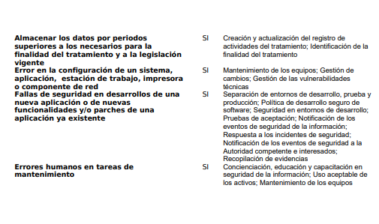

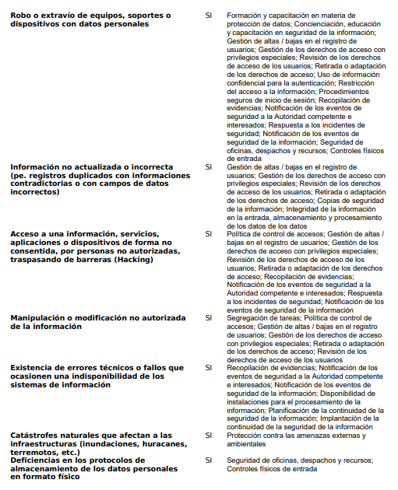

EVALÚA RIESGOS
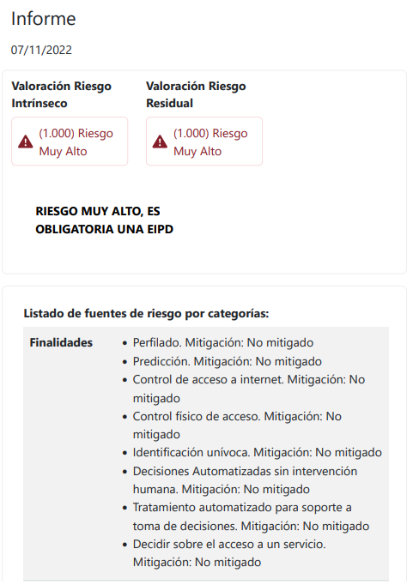

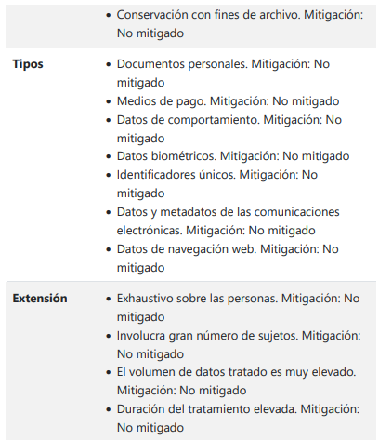

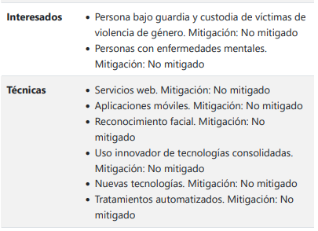
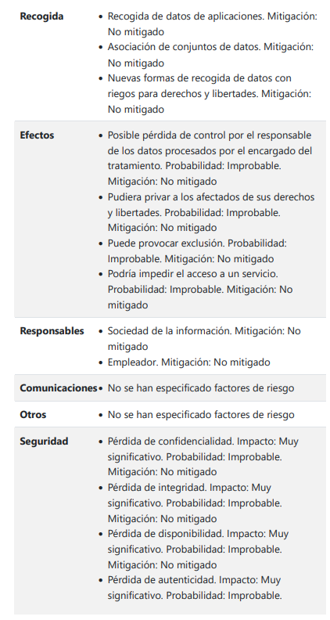

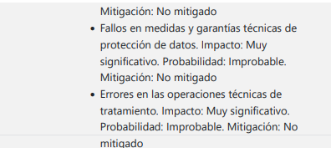
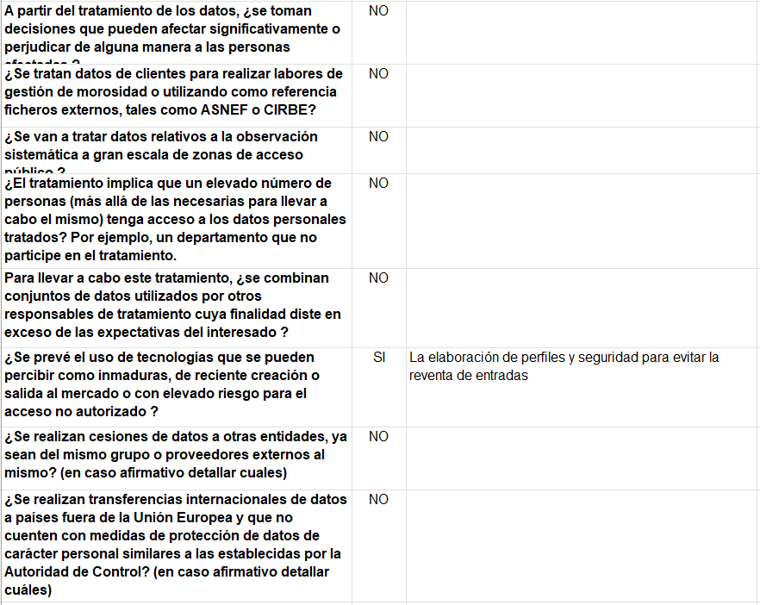
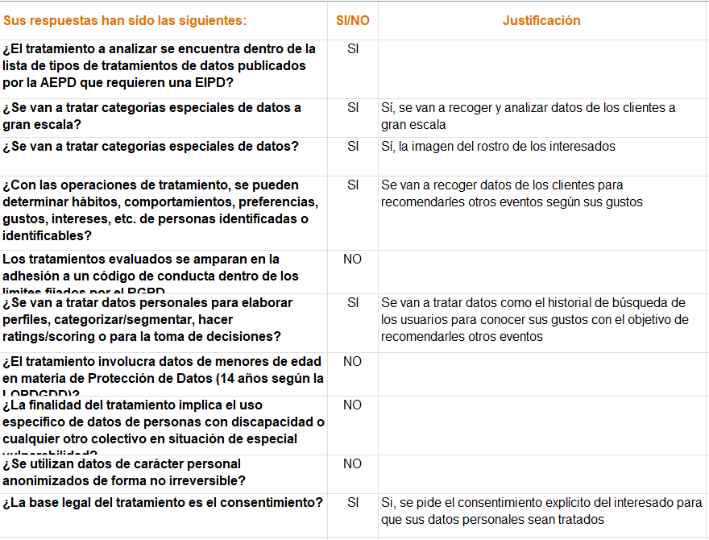
ANÁLISIS DE LA NECESIDAD DE REALIZAR UNA EIPD
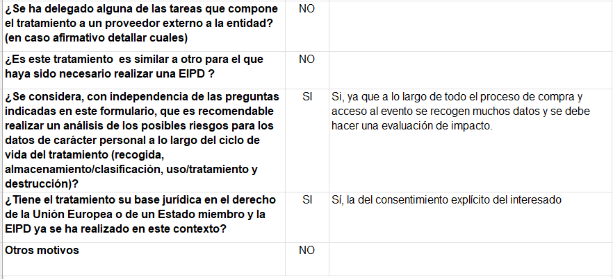

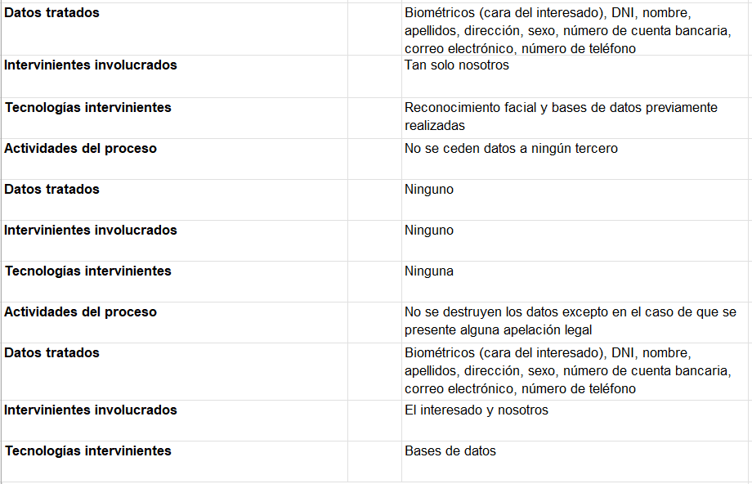
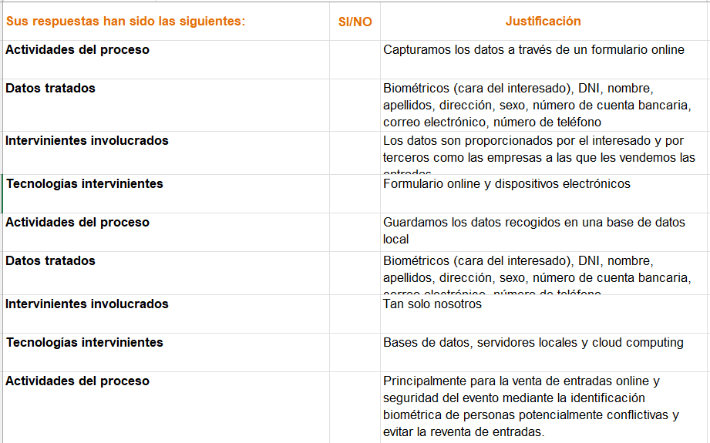
CICLO DE VIDA DE LOS DATOS

ANÁLISIS DE LA NECESIDAD Y PROPORCIONALIDAD DEL
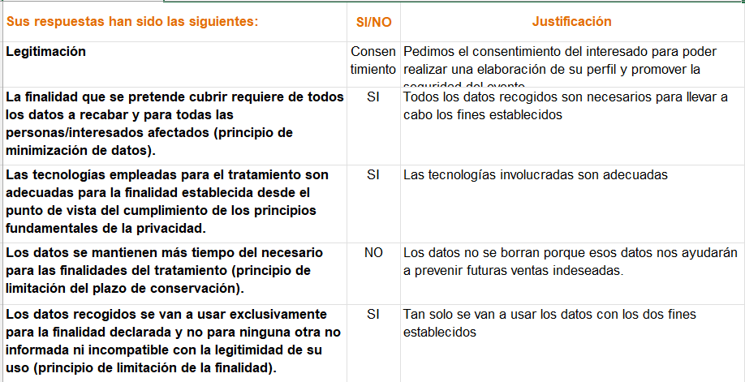
RESULTADO
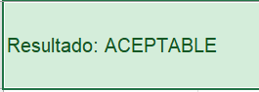

ANEXOS
Los documentos consultados son los siguientes: AEPD, guía cookies, guía listado del cumplimiento del RGPD, guía protección datos por defecto, guía privacidad del diseño, guía gestión de riesgo EIPD, directrices sobre EIPD_WP24301, directrices sobre EIPD_WP28301, LOPG y RGPD.

En Valencia a 8 de Noviembre de 2022

Firma en nombre de la entidad responsable del tratamiento
D./Dª.: Pere Caimari Fuster
Cargo: Director
Correo electrónico: pecaifus@alumni.uv.es
Teléfono: 626350534

